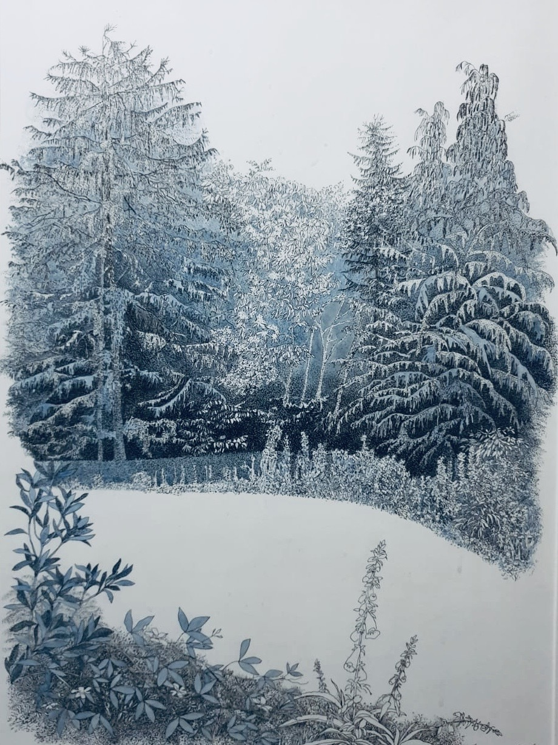
Geen onderschrift (B12)
Figuur 14
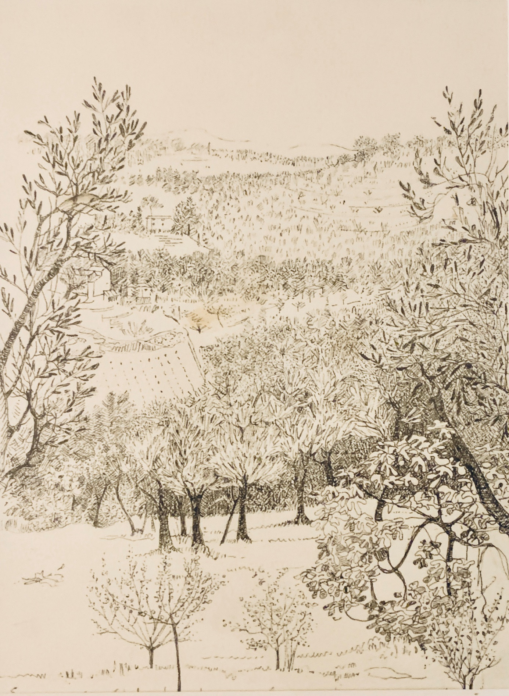
Geen onderschrift (B12)
Figuur 15
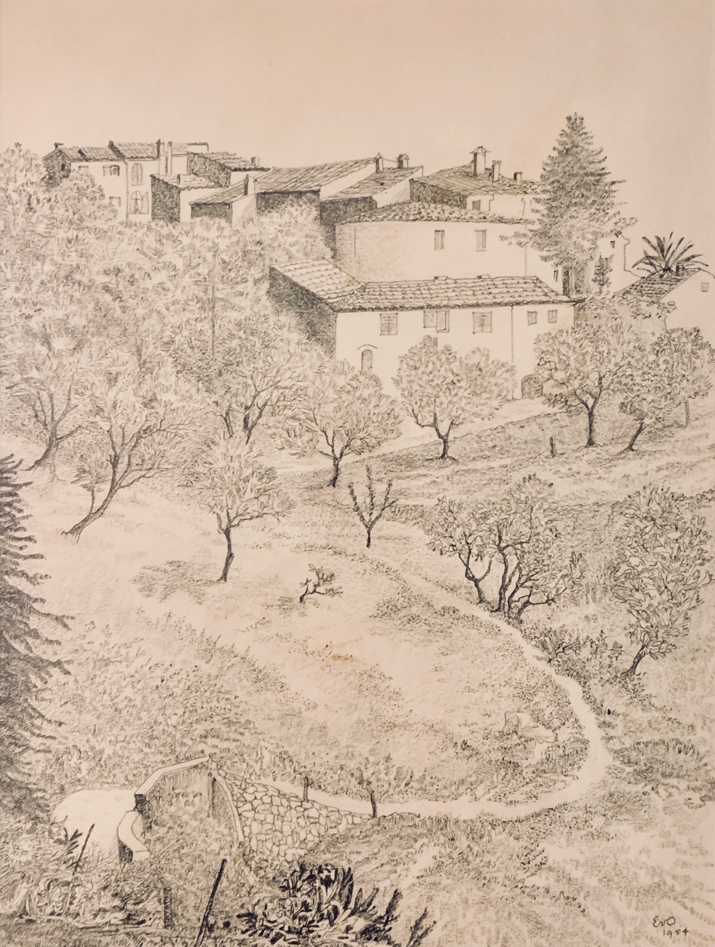
Geen onderschrift (B12)
Figuur 16
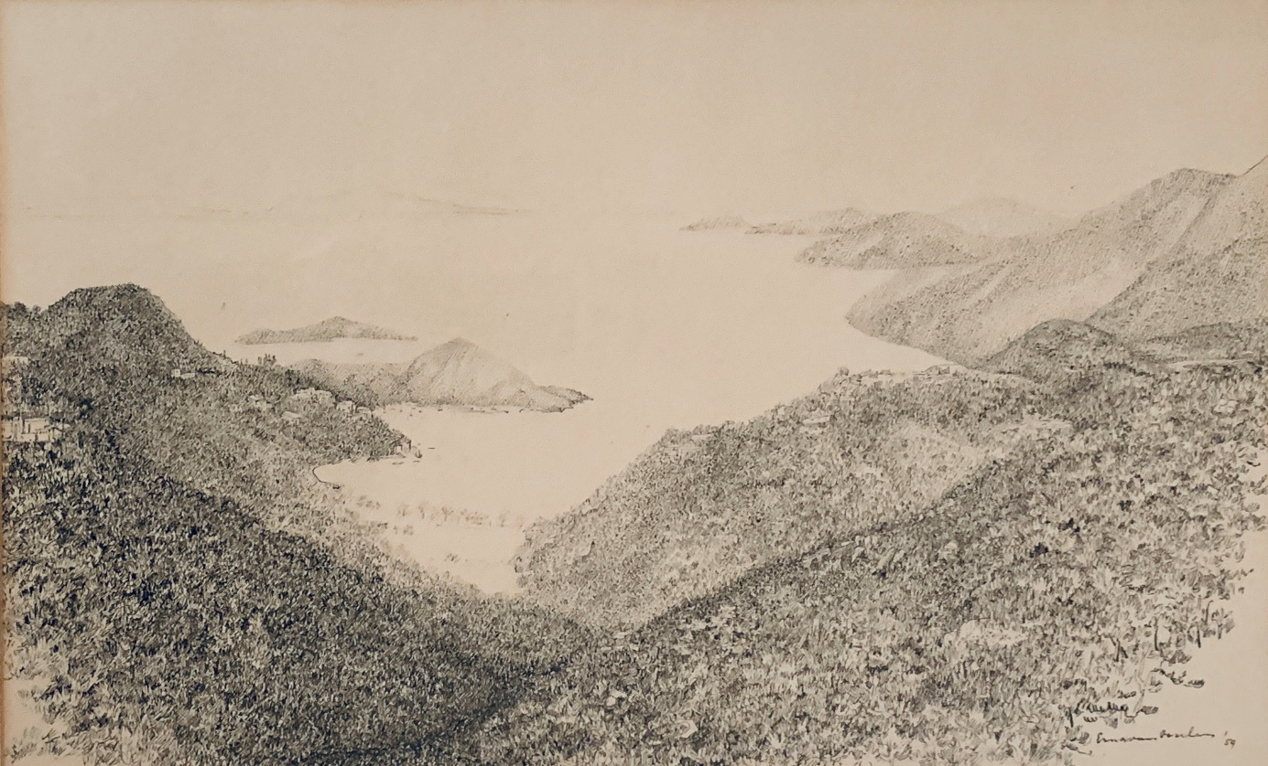
Geen onderschrift (B12)
Figuur 17

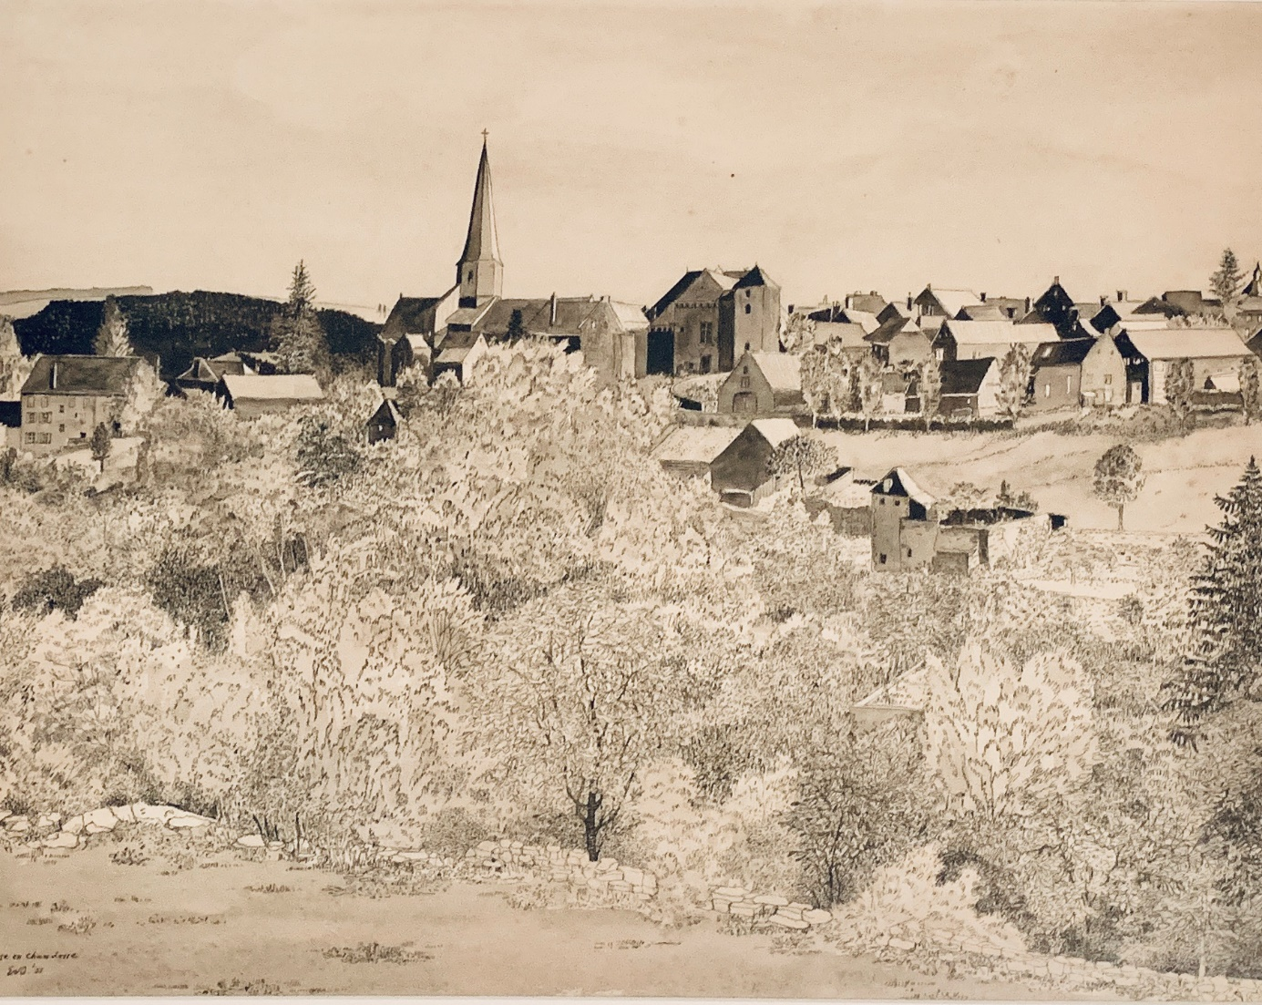 Geen onderschrift (B12)
Figuur 18

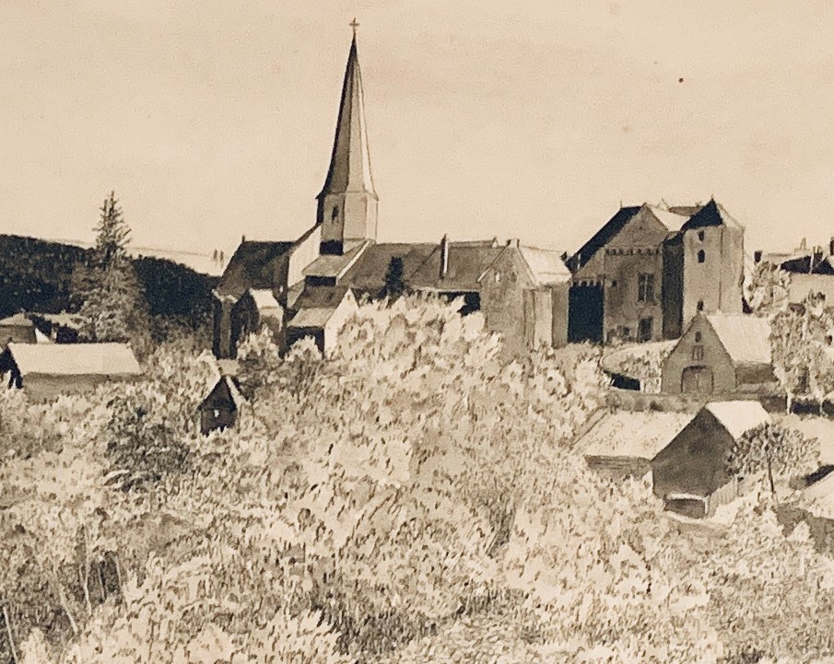
Deel van de bovenstaande tekening
Figuur 19

7. Werk
Gebrandschilderd raam voor de wereldtentoonstelling in 1937 in Parijs. Het raam bevindt
zich nu in de remonstrantse kerk in Eindhoven (B3, B6, B7)
Zes bij elkaar behorende gebrandschilderde ramen in de Nederlands Hervormde Kerk
(rijksmonument; B46) in Schore (Gemeente Kapelle op Zuid-Beveland). Zij bevatten bijbelse
voorstellingen met bijbehorende teksten, die betrekking hebben op de landbouw (B8)
Gebrandschilderde ramen voor het (intussen gesloopte) kantoorgebouw van PGEM naar het ontwerp van J.H.Oosterhuis. De voorstellingen baseerde zij op teksten uit het boek Prediker en Adam in Ballingschap van Vondel (B5, blz. 518).
Gebrandschilderd raam zonder kleur van het gemeentehuis in Pijnacker (B2).
De verbindingsruimtes van het landhuis op het landgoed Noorderheide in Vierhouten
(Nunspeet) zijn voorzien van glas-in-lood ramen naar ontwerp van Erna van Osselen. Het landhuis is een rijksmonument (B9)
Mount Kelett, Hong Kong; tekening pen 355mmx254 mm;1953; In bezit van het Rijksmuseum; (B10); voor de afbeelding zie Tekeningen
Heuvellandschap met wandelend gezin; (B11); voor de afbeelding zie Tekeningen
Zes pentekeningen zonder onderschrift (B12); voor de afbeeldingen zie Tekeningen
Tekening Auvergne. 1951 (tek. O.I. inkt); 7 X 51 cm; aangekocht in 1952 door Rijkscollectie den Haag (B3; B13)
Tekening Appelboom, Essortines (Essertines)?), 1976; oorspronkelijk in de kunstverzameling van de AMRO-bank; nu particulier bezit (B52)
M.S. Marnix van St. Aldegonde; Brochure met fraaie omslag in kleur (B14)
Schutbladen voor Reisatlas der Stoomvaart Maatschappij Nederland (B5; blz. 214)
Jaarkalender voor drukkerij Senevelder Amsterdam (B5; blz.319)

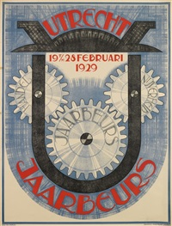
Affiche Utrecht Jaarbeurs 1929 (B15)
Figuur 20
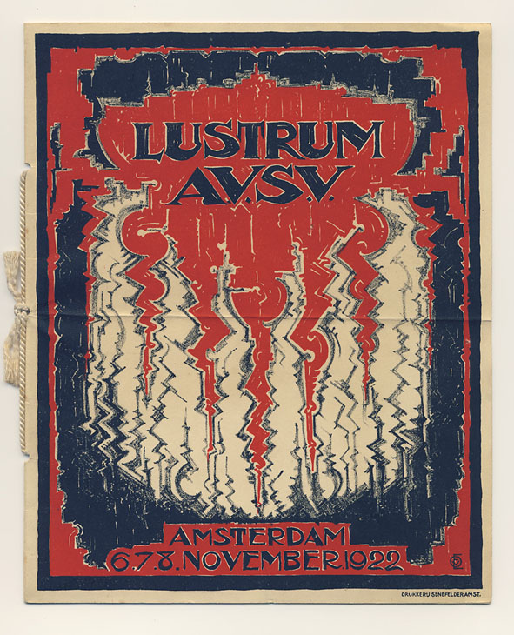
Programmaboekje -Lustrum Amsterdamse Vrouwelijke Studenten Vereniging
Omslagontwerp 1922 (B16).
Figuur 21

Maandkalender van de Amsterdamse maatschappij van Levensverzekering; in rood, zwart en goud (B17).
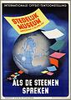
Affiche voor de in 1947 van 2-28 april gehouden Internationale offset tentoonstelling “als de stenen spreken ” in het Stedelijk Museum Amsterdam (B3)
Figuur 22

Bul van Churchill aan de Leidse Universiteit (B18)
Kalligrafie voor: Het testamentum Tudderense door Kees Stip; uitgegeven door Proost en Brandt N.V. (B19)
Boek De Cactus Door Jan Van Nijlen; Gekalligrafeerd door Erna Van Osselen (B20).
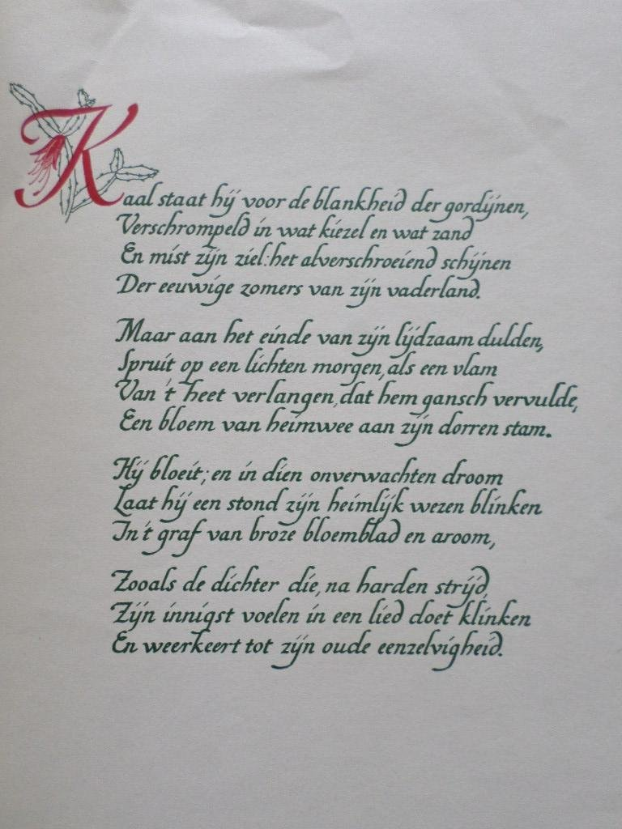
Penseelschrift het gedicht “De cactus van van Nijlen (B21)
Figuur 23
Oorkonde bij het geschenk De Gouden Sabel voor generaal Eisenhouwer
van Hare Majesteit Koningin Wilhelmina (B22).
Waarschijnlijk opdrachten uitgevoerd voor het atelier de Kerkuil van Jo van Regteren(B5; blz.518)
Werkte aan de decoratie van het motorschip Willem Ruys van de Rotterdamse Lloyd (B4 blz.518)
Aquarel voor de anteroom tegenover ingang eetzaal kajuitklasse. Van het stoomschip De Nieuw Amsterdam, het vlaggenschip van de Holland Amerika Lijn (B23).
Plaquette in het Paleis van Justitie te Amsterdam; burgerslachtoffers verzet; onthult 28 december 1948 (B24)
Gebatikt lapje (B25)
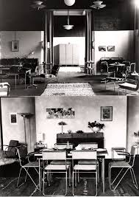
Gispen interieurs
Figuur 24
De toevoeging van weefproducten zoals karpetten en tafelkleden door Riek van de Griend en Erna van Osselen leidde tot een verzachting van de overwegend harde, verchroomde buismeubels. Ook zorgde zij voor de introductie van een collectie bureauaccessoires zoals vloeirollen, pennenhouders en presse-papiers. Deze producten deed de belangstelling voor hypermoderne kwaliteitsmeubels sterk toenemen (B26).
Inrichting van de internationale offset tentoonstelling Als De Stenen Spreken van 2-28 april 1947 in het Stedelijk Museum Amsterdam; samen met Wim Brusse en Otto Treumann.(B27).
figuur 25
Boek door Erna van Osselen en Wil Bertheux over de Tentoonstelling Jeugd van Nederland 19 augustus-18 september 1949 in het R.A.I.-gebouw in Amsterdam. gedrukt boek 36 pagina’s; bezit van de Universiteit Groningen De tentoonstelling werd door de koningin geopend.(B28)
Artikel van Erna van Osselen over: Het Geborduurde Wandkleed. En zijn functie in de architectuur. Zij begint aldus:
“De geborduurde wandkleeden staan op hetzelfde plan als de wandschildering en het gobelin in dien zin, dat het ook hier allereest om de voorstelling gaat, in tegenstelling met het geweven kleed of een wandlap waarop een zich herhalend motief is gewerkt” enz. (B29)

8. Exposities
1932 Tentoonstelling V.A.N.K. (Nederlandsche Vereeniging voor Ambachts- en Nijverheidskust); Stedelijk Museum Amsterdam
Gebatikt lapje (B25)
Wereldtentoonstelling Parijs 1937 (B3)
1951 Nederlandse Kring van Tekenaars; Museum Fodor, Amsterdam (B3)
1951 Britse en Nederlandse vrouwen exposeren; Museum Fodor Amsterdam (B3)
1952 Rotterdam; Int Constigh Werck; Tekeningen (B30)
1952 Nederlandse Kring van Tekenaars en gasten uit Denemarken; Stedelijk Museum Amsterdam (B3)
1953 Nederlandse Kring van Tekenaars “impressies van tekenaars” Museum Fodor Amsterdam (B3; B39a)
1954 Rekenschap 1946-1954 verworven hedendaagse beeldende kunst; Delft (B3)
1955 Nederlandse Kring van Tekenaars; Stedelijk Museum Amsterdam (B3)
1956 Nederlandse Kring van Tekenaars; Stedelijk Museum Amsterdam (B3)
1957 Groepstentoonstelling over tekeningen bij Santee Landweer (B31)
1958. Aquarellisten en Tekenaars; Stedelijk museum Amsterdam (B39b)
1959 Nederlandse Kring van Tekenaars; Stedelijk Museum De Lakenhal Leiden (B39c; B3)
1959 Nederlandse Kring van Tekenaars; Stedelijk Museum Amsterdam1959 Italiaans landschap; (B33; B3)
1960 Nederlandse Kring van Tekenaars 1950-1960; Stedelijk Museum Amsterdam (B3)
1961 Nederlandse Kring van Tekenaars; Stedelijk Museum Amsterdam (B3)
1963 Nederlandse Kring van Tekenaars; Stedelijk Museum Amsterdam (B3)
1963 Fijn gepointilleerde Jasminkweekerij Nederlandse Kring van Tekenaars
Pictura (Groningen) (B34)
1965 Tentoonstelling “Goed wonen met kunstenaars van nu” Amsterdams Bols taveerne;
12 kunstenaars (B35)
1966 Dromerige fijne tekeningen; Nederlandse Kring van Tekenaars;
Stedelijk Museum Amsterdam (B36)
1966 Nederlandse Kring van Tekenaars; Stedelijk Museum Amsterdam (B3)
1972 Tekeningen; Galerie New Style; tot 25 maart 1972 (B37)
1980 Cultureel Centrum ‘Oost Groningen’, Winschoten (B2)
1980 Lieve Hemel, Amsterdam; (B2)
1983 Tentoonstelling Rosa Spierhuis
Pentekeningen van Erna van Osselen; Parool 02-02-1983 (B38)
1983 Passe Partot, Lelystad (B2)
1983 Art Choque, Velp (B2)
Figuur 3.
Het raam zoals het er in 1951 uitzag.
Figuur 3.
Het raam zoals het er in 1951 uitzag.

9. Maatschappelijke functies
1934 Secretaris van Kring Amsterdam van de VANK (Vereniging Ambachts- en Nijverheidskunst) (B3)
1935 Lid van de Staatscommissie het Nationale Committe Nederlands Paviljoen voor de wereldtentoonstelling van 1937 in Parijs ter voorbereiding van de wereldtentoonstelling in 1937 in Parijs (B1, B2)
1937 Lid van de internationale jury ter beoordeling van alle kunstwerken op de wereldtentoonstelling van 1937 (B47)
1940 Lid tentoonstellingscommissie van de Nationale Tentoonstelling van Hedendaagse binnenhuiskunst; Stedelijk Museum Amsterdam (B41)
1941 Bestuurslid van De Schans, de industrieschool voor meisjes;1941-1973 (B2; B51)
1944 Lid van het illegaal Federatiebestuur van Kunstenaars. Secretaris van oktober 1944-mei 1945 (B2, blz.17)
1945 Oprichting van de in de Tweede Wereldoorlog voorbereide Federatie van vrije kunstenaars. Erna van Osselen bestuurslid voor de Toegepaste kunsten (B42)
1945? Lid van de zuiveringscommissie van kunstenaars na de Tweede Wereldoorlog (B2)
1946 Lid beoordelingscommissie Frans Duwaerprijs (B43)
1946 Direct na de Tweede Wereldoorlog werd de nieuwe Rijksadviescommissie voor het Aankopen van en het Verlenen van Opdrachten voor Moderne Kunstwerken werd geïnstalleerd. De commissie voerde de zogenaamde BKR-regeling uit. Erna van Osselen behoorde met Wiegers, Krop en Engelman tot de eerste leden van deze commissie (B44; blz. 177). De commissie functioneerde van 26 april 1946 tot 1 november 1952. (B44; blz.395)
1947 Lid beoordelingscommissie H.N.Werkmansprijs 1946 (B45)
1957 Lid van de Rijkscommissie Gebonden Kunsten (28 oktober 1957–21 juli 1972) (B44 blz. 397)
1969 Oprichting Erna van Osselenfonds (B2, B51)
Committee Benelux Amsterdam (B2)
Bestuurslid van de Werkschuit (B2, B50); Het schip ligt bij de Magere Brug in Amsterdam waar Erna van Osselen woonde (Informatie over de Werkschuit: zie B49)
10. Bronnen
B1 Interview; het parool van 25-04-1981
https://www.delpher.nl/nl/kranten/view?query=erna+van+osselen&coll=ddd&resultsidentifier=ABCDDD:010847395:mpeg21:a0259N&identifier=ABCDDD:010847395:mpeg21:a0259
B2 Boekje over Erna van Osselen 1903-1989
Uitgeverij Dolijn april 1990; tekst Marjo van der Meulen
ISBN 90 90 03 445 5; Een exemplaar is aanwezig bij de auteur
B3 Documentatie van Beeldende Kunst in Noord-Holland; ook vermeld in de publicatie
Beeldende Kunst in het Gooi en Amstelland. http://www.artindex.nl/noordholland/default.asp?id=6&num=0475900087011050143070177009850930501171&in=erna+van+osselen Vermeld ook de volgende bronnen:
1937 Wereldtentoonstelling Parijs [Ned. Paviljoen]
1947 als de steenen spreken - Stedelijk Museum Amsterdam
1951 Nederlandse Kring van Tekenaars; Museum Fodor Amsterdam https://www.artindex.nl/noordholland/default.asp?id=6&num=0197302535011050176070097007880100300080;
1951 Britse en Nederlandse vrouwen exposeren schilderijen, beeldhouwwerk, grafiek, ceramiek; Museum Fodor Amsterdam
1952.Nederlandse Kring van Tekenaars en gasten uit Denemarken
Stedelijk Museum Amsterdam
1953.Nederlandse Kring van Tekenaars: "impressies van tekenaars"
Museum Fodor Amsterdam
1954.Rekenschap door het Rijk verworven hedendaagse beeldende kunst 1946-1954
1955.Nederlandse Kring van Tekenaars
Stedelijk Museum Amsterdam
1956.Nederlandse kring van tekenaars
Stedelijk Museum Amsterdam
1959.Nederlandse Kring van Tekenaars 59
Stedelijk Museum Amsterdam
1959 Nederlandse Kring van Tekenaars
Stedelijk Museum De Lakenhal Leiden
1960.Nederlandse Kring van Tekenaars 1950 - 1960
Stedelijk Museum Amsterdam
1961.Nederlandse Kring van Tekenaars
Stedelijk Museum Amsterdam
1963.Tentoonstelling van de Nederlandse Kring van Tekenaars in het Stedelijk Museum te Amsterdam
1966.Tentoonstelling Nederlandse Kring van Tekenaars
Stedelijk Museum Amsterdam
B4 Nederlands Instituut voor kunstgeschiedenis
https://rkd.nl/nl/explore/artists/61071
B5.Boek; Vrouwen vormgeving 1880-1940 door Marjan Groot; uitgeverij 010, Rotterdam 2007 Blz. 90, 200, 214, 318, 319, 518
https://books.google.nl/books?id=kf_A8YENhRQC&pg=PA200&dq=erna+van+osselen
B6.https://eindhoven.remonstranten.nl/wiki/historie; - Wereldtentoonstelling Parijs [Ned. Paviljoen]
B7. Raam Wijnranken Algemeen Dagblad 01-08-1937
https://www.delpher.nl/nl/kranten/view?query=erna+van+osselen&page=17&coll=ddd&identifier=ddd:010665108:mpeg21:a0142&resultsidentifier=ddd:010665108:mpeg21:a0142
B8. Kleine monumenten in Kapelle, Biezelinge, Eversdijk en Schore
door M.J. de Regt; blz. 71, 72 en 77 https://www.hkdebevelanden.nl/uploads/files/Kleine%20monumenten%20in%20Kapelle%20Biezelinge%20MJ%20de%20Regt.pdf
B9. http://www.landgoednoorderheide.nl/geschiedenis (geschiedenis)
B10. Mount Kelett
https://www.rijksmuseum.nl/en/collection/RP-T-1955-9
Rijksaankopen in 1955
https://www.delpher.nl/nl/kranten/view?coll=ddd&query=%28erna+van+osselen%29&cql%5B%5D=%28date+_gte_+%2201-01-1956%22%29&cql%5B%5D=%28date+_lte_+%2231-12-1958%22%29&redirect=true&resultsidentifier=KBNRC01:000041232:mpeg21:a0048&page=2&identifier=KBNRC01:000041232:mpeg21:a0048
B11. Heuvellandschap met wandelend gezin
https://www.askart.com/artist/Erna_van_Osselen/11304121/Erna_van_Osselen.aspx
mei 2020
B12. Zes kopieën van foto’s gemaakt van pentekeningen door mevr. Lieke Bienfait
B13 Tekening Auvergne; Kunsthandel Pieter Scheen & co;
https://www.ensie.nl/pieter-scheen/ernestine-pauline-van-osselen
B14. M.S. Marnix van St. Aldegonde
Uitgever: Stoomvaartmaatschappij Nederland 1930
Brochure met rugkoordje 22pp. en 21 foto's van het schip. Fraaie omslag in kleur van Erna van Osselen;r
https://www.boekwinkeltjes.nl/b/187448814/MS-Marnix-van-St-Aldegonde
is niet meer beschikbaar
B15. Utrecht Jaarbeurs 1929
http://www.artnet.com/artists/erna-van-osselen
B16. Programmaboekje
https://anno1900.nl/programmaboekjes1/programmaboekjes3/lrimg503lu/
niet meer beschikbaar
B17. Maandkalender
https://www.delpher.nl/nl/kranten/view?query=erna+van+osselen&page=9&coll=ddd&identifier=MMCODA01:000155149:mpeg21:a0055&resultsidentifier=MMCODA01:000155149:mpeg21:a0055
B18. Eredoctoraat Churchill
https://www.leidenuniv.nl/nieuwsarchief2/975.html
B19. Kalligrafie van het boekje Het testamentum Tudderense door Kees Stip; uitgegeven door Proost en Brandt N.V. ; Een exemplaar is aanwezig bij de auteur
B20. Boek De Cactus Door Jan Van Nijlen; Gekalligrafeerd door Erna Van Osselen; uitgever Trio te den Haag; 1940, softcover, redelijk, 4 pp., 1 gekalligrafeerd gedicht, vouw aan linkerbovenhoek, https://www.boekwinkeltjes nl. /b/156148387/De_Cactus_gekaligrafeerd_door_Erna_van_Osselen
(link plakken)
B21. Gedicht “De cactus van van Nijlen https://www.boekwinkeltjes.nl/b/156148387/De_Cactus_gekaligrafeerd_door_Erna_van_Osselen/
De Tijd 10-03-1941
https://www.delpher.nl/nl/kranten/view?query=Erna+van+Osselen&coll=ddd&page=1&sortfield=titledesc&resultsidentifier=ddd:010928816:mpeg21:a0064&identifier=ddd:010928816:mpeg21:a0064
B22. Oorkonde
Generaal Eisenhouwer; De Gooi- en Eemlander 30--08-1947
https://www.delpher.nl/nl/kranten/view?query=erna+van+osselen&page=10&coll=ddd&identifier=ddd:011154920:mpeg21:a0063&resultsidentifier=ddd:011154920:mpeg21:a0063
B23. Aquarel voor de anteroom tegenover ingang eetzaal kajuitklasse. De Nieuw Amsterdam was een Nederlands passagiersschip dat in 1936 en 1937 in Rotterdam voor de Holland-Amerika Lijn (HAL) werd gebouwd. Het was lang (1938-1973 het “vlaggenschip” van De Holland Amerikalijn https://nl.wikipedia.org/wiki/Kunstenaars_die_bijdroegen_aan_de_inrichting_van_de_Nieuw_Amsterdam
B24. Plaquette
https://www.4en5mei.nl/oorlogsmonumenten/monumenten_zoeken/oorlogsmonument/2967

B25. Gebatikt lapje Moderne Toegepaste kunst; V.A.N.K. (Nederlandse Vereeniging voor Ambachts- en Nijverheidskunst( Stedelijk Museum Amsterdam; Algemeen Handelsblad 30-12-1932;
https://www.delpher.nl/nl/kranten/view?query=Erna+van+Osselen&page=3&sortfield=date&coll=ddd&identifier=ddd:010663916:mpeg21:a0282&resultsidentifier=ddd:010663916:mpeg21:a0282
B26. GISPEN MEUBELS; Zie: Dwarskijker gezocht:
https://www.stichtinggispencollectie.nl/sites/default/files/paginadowloads/Nieuwsbrief%2026.pdf
B27. Als De Stenen Spreken; Ringband met afbeeldingen van getoonde werken. Aanwezig bij de auteur
B28. Boek door Erna van Osselen en Wil Bertheux over de Tentoonstelling Jeugd van Nederland https://rug.on.worldcat.org/search?queryString=au%3DOsselen%2C%20Erna%20van&databaseList=638#/oclc/66763789
B29. Artikel over: Het Geborduurde Wandkleed. En zijn functie in de architectuur. De Maasbode 29-03-1938
https://www.delpher.nl/nl/kranten/view?query=erna+van+osselen&page=15&coll=ddd&identifier=MMKB04:000193258:mpeg21:a0084&resultsidentifier=MMKB04:000193258:mpeg21:a0084
B30. Tekeningen; Int Constigh Werck; Rotterdam; Algemeen Handelsblad 16-02-1952
https://www.delpher.nl/nl/kranten/view?query=erna+van+osselen&page=9&coll=ddd&identifier=KBNRC01:000046619:mpeg21:a0159&resultsidentifier=KBNRC01:000046619:mpeg21:a0159
B31. Verslag bezoek tentoonstelling bij Santee Landweer; Meerdere kunstenaars; Het Parool van 12-12-1957 J. M. Prance
https://www.delpher.nl/nl/kranten/view?query=Erna+van+Osselen&coll=ddd&identifier=ABCDDD:010840467:mpeg21:a0221&resultsidentifier=ABCDDD:010840467:mpeg21:a0221
B32. Tekeningen; expositie; Algemeen Handelsblad 12-12-1957 https://www.delpher.nl/nl/kranten/view?coll=ddd&query=%28erna+van+osselen%29&cql%5B%5D=%28date+_gte_+%2201-01-1956%22%29&cql%5B%5D=%28date+_lte_+%2231-12-1958%22%29&redirect=true&resultsidentifier=KBNRC01:000036952:mpeg21:a0117&page=1&identifier=KBNRC01:000036952:mpeg21:a0117
B33. Italiaans landschap: Stedelijk Museum Amsterdam; Nederlandse Kring van Tekenaars Parool 23-04-1959
https://www.delpher.nl/nl/kranten/view?query=erna+van+osselen&coll=ddd&page=11&identifier=ABCDDD:010838883:mpeg21:a0230&resultsidentifier=ABCDDD:010838883:mpeg21:a0230
B34. Fijn gepointilleerde Jasminkweekerij
Nederlandse Kring van Tekenaars; Pictura (Groningen); Nieuwsblad van het Noorden 08-05-1963
https://www.delpher.nl/nl/kranten/view?query=erna+van+osselen&coll=ddd&page=12&resultsidentifier=ddd:010678823:mpeg21:a0195&identifier=ddd:010678823:mpeg21:a0195
B35. Tenttonstelling “Goed wonen met kunstenaars van nu”
Amsterdams Bols taverne; 12 kunstenaars; De Tijd-De Maasbode 26-11-1965
https://www.delpher.nl/nl/kranten/view?query=erna+van+osselen&page=11&coll=ddd&identifier=ddd:011234016:mpeg21:a0138&resultsidentifier=ddd:011234016:mpeg21:a0138
B36. Dromerige fijne tekeningen; Stedelijk Museum Amsterdam De Waarheid 07-02-1966
https://www.delpher.nl/nl/kranten/view?query=erna+van+osselen&coll=ddd&page=12&resultsidentifier=ddd:010372684:mpeg21:a0027&identifier=ddd:010372684:mpeg21:a0027
B37. Tekeningen; Galerie New Style; Kunsthandel Santee Landweer; tot 25 maart 1972
NRC Handelsblad 17-03-1972; https://www.delpher.nl/nl/kranten/view?query=Erna+van+Osselen&coll=ddd&page=1&sortfield=titledesc&resultsidentifier=KBNRC01:000031844:mpeg21:a0203&identifier=KBNRC01:000031844:mpeg21:a0203
B38. Tentoonstelling Rosa Spierhuis 1983
Pentekeningen; Parool 02-02-1983;
https://www.delpher.nl/nl/kranten/view?query=erna+van+osselen&coll=ddd&identifier=ABCDDD:010846589:mpeg21:a0209&resultsidentifier=ABCDDD:010846589:mpeg21:a0209
B39a Trouw 31-03-1953
https://www.delpher.nl/nl/kranten/view?coll=ddd&query=%28Kring+Tekenaars%29&cql%5B%5D=%28date+_gte_+%2201-01-1953%22%29&cql%5B%5D=%28date+_lte_+%2231-12-1983%22%29&redirect=true&sortfield=date&resultsidentifier=ABCDDD:010820960:mpeg21:a0075&page=2&identifier=ABCDDD:010820960:mpeg21:a0075
B39b.De Waarheid 28-03-1958
Erna van Osselen, die geboeid door het landschap van de Provence, de van warmte trillende atmosfeer en ruimte wist te leggen in haar zwart-wit
https://www.delpher.nl/nl/kranten/view?coll=ddd&query=%28Kring+Tekenaars%29&cql%5B%5D=%28date+_gte_+%2201-01-1953%22%29&cql%5B%5D=%28date+_lte_+%2231-12-1983%22%29&redirect=true&sortfield=date&resultsidentifier=ddd:010370743:mpeg21:a0026&page=21&identifier=ddd:010370743:mpeg21:a0026

B39c Het Parool 23-09-1959
Nederlandse Kring van Tekenaars Leidens Lakenhal
Erna van Osselen, dikwijls naar mijn gevoel te precieus, te “damensachtig”met haar voorzichtige pentekeningen, zond hier een werkelijk voortreffelijke, studieus maar gevoelig gedane, tekening in naar “Vervallen muren in Zuid-Frankrijk”- een tekening zoals men te weinig ziet
J.M.Frances
https://www.delpher.nl/nl/kranten/view?coll=ddd&query=%28Erna+van+Osselen%29&cql%5B%5D=%28date+_gte_+%2201-01-1959%22%29&cql%5B%5D=%28date+_lte_+%2231-12-1959%22%29&redirect=true&sortfield=date&identifier=ABCDDD:010839091:mpeg21:a0208&resultsidentifier=ABCDDD:010839091:mpeg21:a0208
B40. Jury wereldtentoonstelling 1937
Algemeen Handelsblad 19-021939
https://www.delpher.nl/nl/kranten/view?query=erna+van+osselen&page=9&coll=ddd&identifier=KBNRC01:000054961:mpeg21:a0097&resultsidentifier=KBNRC01:000054961:mpeg21:a0097
B41. Lid tentoonstellingscommissie van de Nationale Tentoonstelling van Hedendaagse binnenhuiskunst; Stedelijk Museum Amsterdam; Volkskrant 28-03-1940
https://www.delpher.nl/nl/kranten/view?query=erna+van+osselen&page=7&coll=ddd&identifier=ABCDDD:010845249:mpeg21:a0081&resultsidentifier=ABCDDD:010845249:mpeg21:a0081
B42. Federatie van vrije kunstenaars. Parool 02-06-1945
https://www.delpher.nl/nl/kranten/view?query=erna+van+osselen&coll=ddd&page=12&resultsidentifier=MMNIOD05:000107090:mpeg21:a0027&identifier=MMNIOD05:000107090:mpeg21:a0027
B43. Beoordelingscommissie Frans Duwaerprijs 1946; De Waarheid 07-12-1946
https://www.delpher.nl/nl/kranten/view?query=erna+van+osselen&coll=ddd&identifier=ddd:010852004:mpeg21:a0008&resultsidentifier=ddd:010852004:mpeg21:a0008
B44. De Staat koopt kunst
De geschiedenis van de collectie 20ste-eeuwse kunst van het ministerie van OCW 1932-1992 door Fransje Kuyvenhoven. Zie blz. 177 en 395. Lidmaatschap van de BKR-commissie werd op 6 mei 1946 .in de Staatscourant gepubliceerd. Lidmaatschap van de Commissie Gebonden kunsten (blz.396 en 397) werd op 1 november 1957 in de Staatscourant gepubliceerd. https://www.cultureelerfgoed.nl/publicaties/publicaties/2007/01/01/de-staat-koopt-kunst

B45. H.N.Werkmansprijs; Arnhemse courant 09-01-1948 https://www.delpher.nl/nl/kranten/view?query=erna+van+osselen&page=2&coll=ddd&identifier=MMKB08:000112872:mpeg21:a0029&resultsidentifier=MMKB08:000112872:mpeg21:a0029
B46. Lijst van Rijksmonumenten
https://monumentenregister.cultureelerfgoed.nl
Kerk in Schore; Monumenten nummer 508054
B47. Prijsuitreiking; jury wereldtentoonstelling 19 37; Algemeen Dagblad 19-02-1939;
https://www.delpher.nl/nl/kranten/view?query=erna+van+osselen&page=9&coll=ddd&identifier=KBNRC01:000054961:mpeg21:a0097&resultsidentifier=KBNRC01:000054961:mpeg21:a0097
B48. Veendam 1949; Van Osselen, Ernestine P
https://www.libertyellisfoundation.org/passenger-result
B49. De Werkschuit wordt opgericht. Het schip ligt bij de Magere Brug. Het is het Studiecentrum voor de Werkgemeenschap voor Vernieuwing van Opvoeding en Onderwijs. Er zijn kinderclubs http://taalvormingentaaldrukken.nl/ATG/ATG1950.htm
B50. brieven Werkschuit
https://www.worldcat.org/title/brieven-van-stichting-de-werkschuit-geschreven-door-ina-van-blaaderen-en-erna-van-osselen-aan-dirk-adrianus-michel-binnendijk-1902-1984-b-05881-b-2/oclc/798580396&referer=brief_results
B51 Mailcontact/ telefoongesprek met bestuurslid van de Erna van Osselen Stichting Ferdinand Hulst; eind 2019, januari 2020
B52. Telefoongesprek op 24-02-2020 met beheerder kunstcollectie AMRO-bank
B53. Mail van Dick Veldkamp, lid van de Remonstrantse Gemeente Eindhoven, op 13-03-2020
Het is een raam dat het licht juist doorlaat en, hoewel het heel mooi is, zich niet opdringt. Wat mij ook altijd treft is de prachtige vlakverdeling in de voorstelling. In de werken die jij in je stuk hebt opgenomen, komt dat aspect sterk naar voren. Het lijkt wel of ze Japanse invloed (van Hiroshige bij voorbeeld) heeft ondergaan. Omdat ze de school in Haarlem heeft bezocht, heeft ze waarschijnlijk les gehad van Samuel Jessurun de Mesquita, die ook in zijn werk een meester van de vlakverdeling was. Een andere leerling van de Mesquita was trouwens Maurits Escher. Die is iets ouder. Maar gezien de leermeester zouden Erna en Maurits elkaar gekend kunnen hebben. Erna onderscheidt zich ook van genoemden: Haar werk is fijner van structuur.
Opvallend in het raam is trouwens ook het fraaie letterontwerp.

